

*]*

**Fiche de travail N :(2 )**

Nom : _________________ Classe : (5A+B) Date : _______________ **Objectif savoir la conjugaison des verbes du premier groupe**

**à l’ impératif**

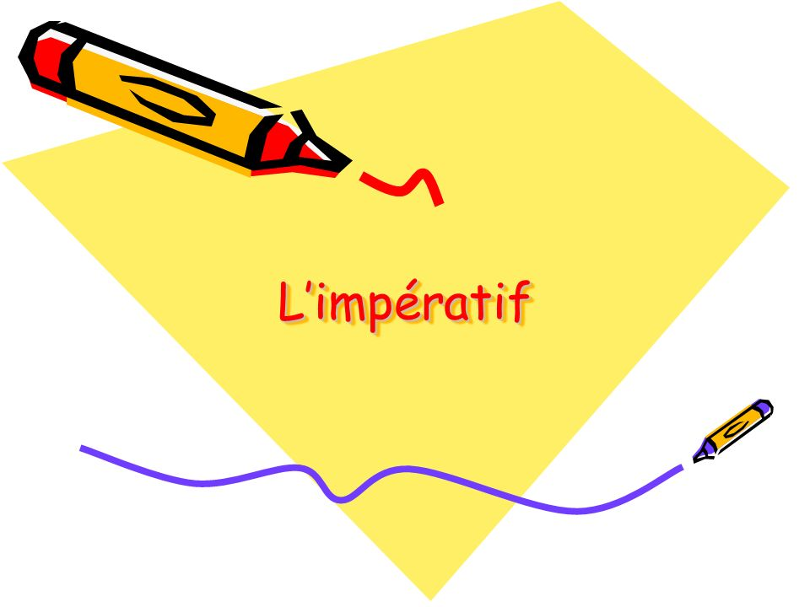

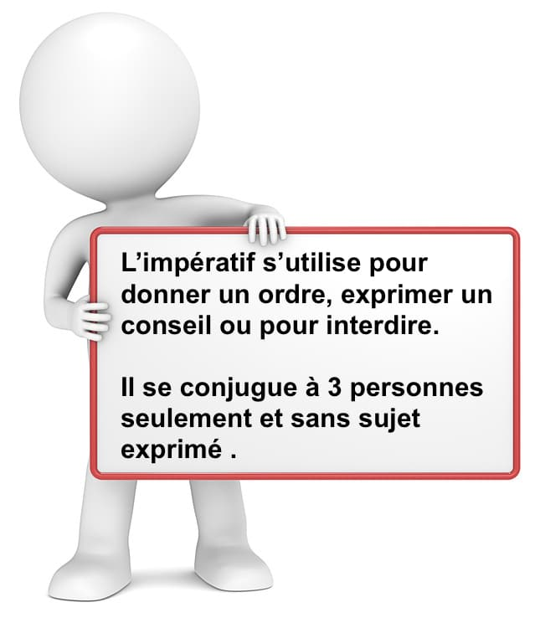

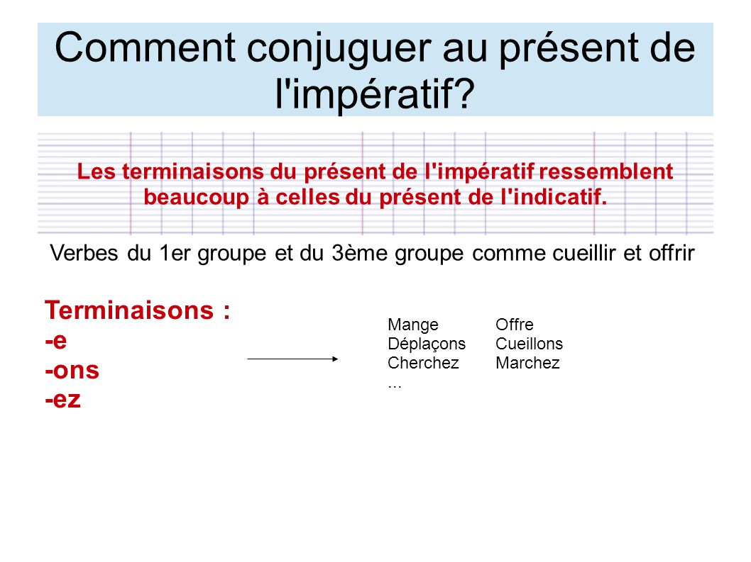

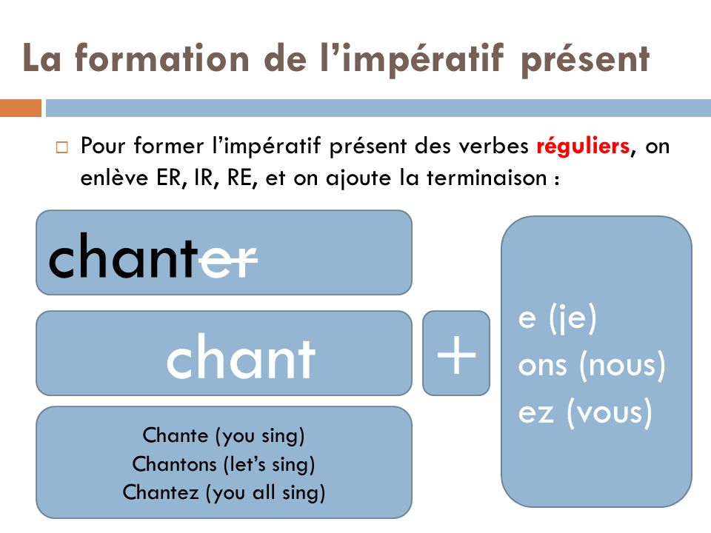

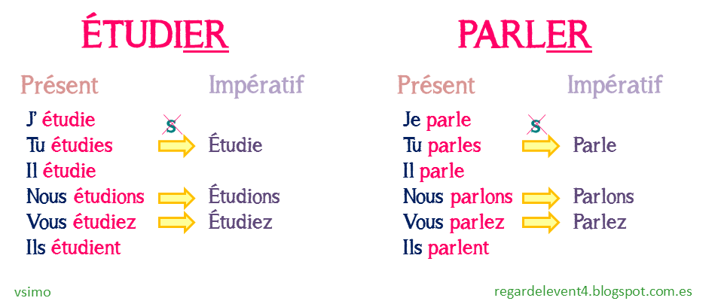

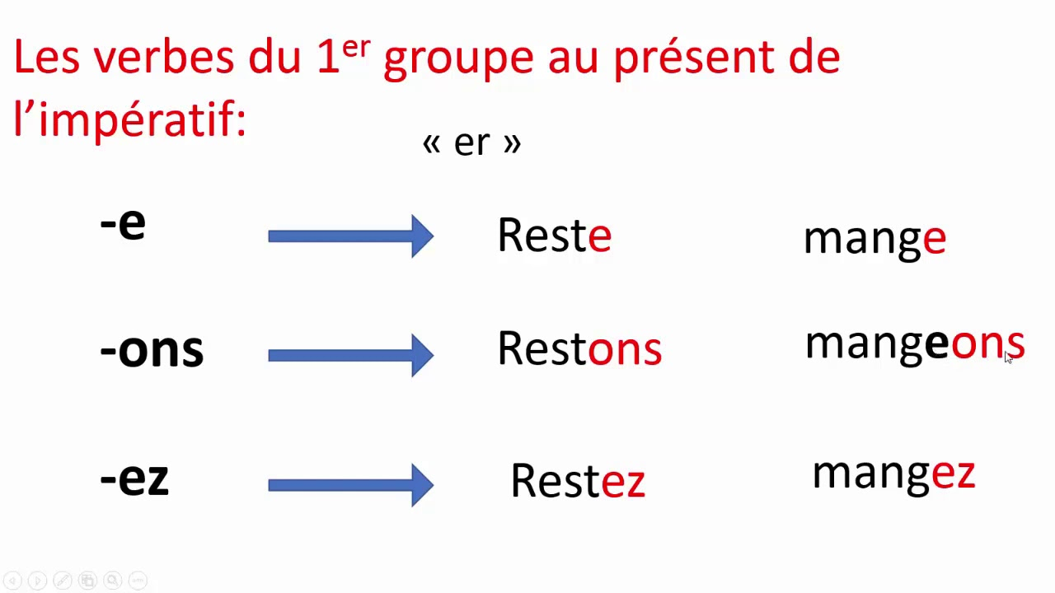

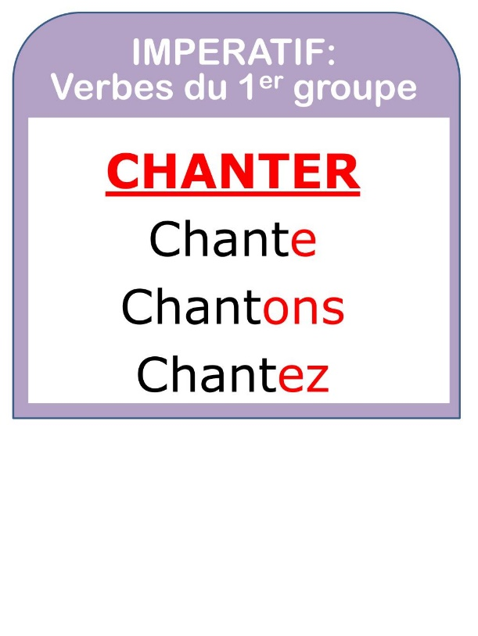

**1 Souligne les verbes qui sont à l’ imperatif**

**a/ Mangez des fruits**

**b/ je suis en classe**

**c / ouvre le livre**

**d/ Nous avons des voitures**

**e/ Ferme la porte**

**f / Regardons la maitresse**

**2/ Conjugues les verbes suivants à l imperatif**

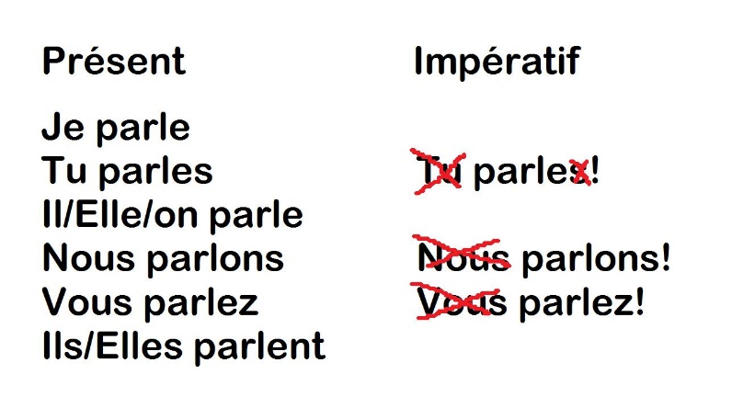

**Verbe regarder**

|  |  |  |
| --- | --- | --- |
| **_______________** | **___________** | **________________** |

**Verbe chanter**

|  |  |  |
| --- | --- | --- |
| **___________________________** | **______________________** | **______________________________** |

**Verbe parler**

|  |  |  |
| --- | --- | --- |
| **..................** | **......................** | **......................** |

**Verbe jouer**

|  |  |  |
| --- | --- | --- |
| **..................** | **.........................** | **......................** |

**Verbe marcher**

|  |  |  |
| --- | --- | --- |
| **……………………** | **……………………….** | **………………………..** |

**Verbe écouter**

|  |  |  |
| --- | --- | --- |
| **........... ......** | **..................** | **.................** |

**7/Mets les verbes suivants à l’impératif**

**a/ (parler-vous) _____________ avec respect .**

**b/ (écouter –tu ) _____________la maitresse .**

**c/ (regarder – nous ) ____________ le tableau .**

**d /( fermer-tu ) ______________ le livre .**

**e/ ( chanter – vous ) _____________ plus fort .**

**f/ (ranger- Nous ) ____________vos affaires .**

**g / ( jouer – vous) ____________ ensemble .**

**h / (Danse- Nous ) _____________ maintenant .**

**i/ (manger- vous ) ___________ plus vite .**

**j/ (marcher- tu ) ____________ plus rapide**

**k/ ( dessiner- tu ) _ ____________ sur ta feuille**

**8/ Ecris des phrase en utilisant l’ impératif**

**__________________________________________________________________________________________________________________________________________________________________**

